МУНИЦИПАЛЬНОЕ БЮДЖЕТНОЕ ОБЩЕОБРАЗОВАТЕЛЬНОЕ УЧРЕЖДЕНИЕ

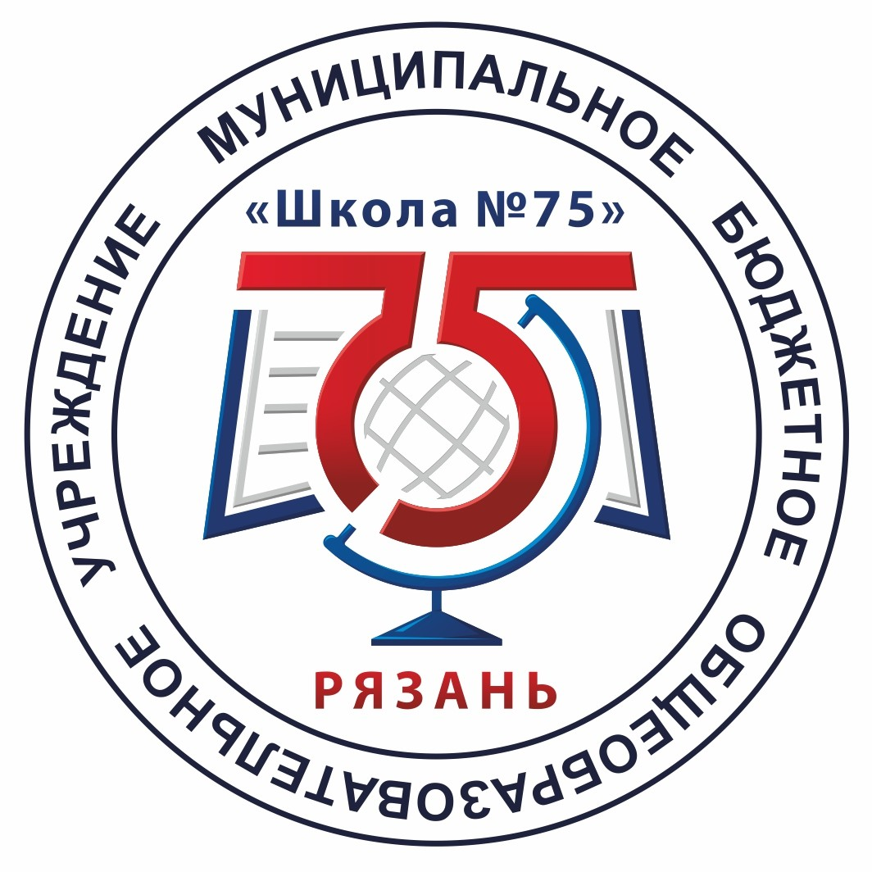 ~~«ШКОЛА № 75»~~

# ДОКУМЕНТ ПОДПИСАН

П Р И К А З

# ЭЛЕКТРОННОЙ ПОДПИСЬЮ

«30» августа 2021г № 718-Д

Сертификат: 542F435AD45FEB3A8692F5F2E1C45FBC

**О режиме занятий обучающихся** Владелец: Ерёмкин Виталий Викторович

## на 2021-2022 учебный год

Действителен: с 17.02.2022 до 13.05.2023

В соответствии с Федеральным законом от 29.12.2012 № 273-ФЗ «Об образовании в Российской Федерации» ст.30 п.2, Устава

ПРИКАЗЫВАЮ:

1. Утвердить режим занятий, обучающихся на 2021-2022 учебный год согласно

(Приложению 1).

1. Разместить режим занятий на официальном сайте учреждения. Ответственный Андреев В.В.
2. Контроль за исполнением настоящего приказа оставляю за собой.

Директор школы В.В. Ерёмкин

Приложение 1

Муниципальное бюджетное общеобразовательное учреждение «Школа № 75» (МБОУ «Школа № 75»)

СОГЛАСОВАНО

Педагогическим советом МБОУ «Школа № 75»

(протокол от 30 августа 2021г. № 1)

УТВЕРЖДАЮ

Директор МБОУ «Школа №75»

В.В.Ерёмкин

Приказ от 30 августа 2021г. № 718-Д

## Режим занятий обучающихся

* 1. **Общие положения**
  2. Настоящий режим занятий обучающихся МБОУ «Школа № 75» (далее – школа) разработан в соответствии с Федеральным законом от 29.12.2012 № 273-ФЗ «Об образовании в Российской Федерации», СанПиН 3.1/2.4.3598-20 «Санитарно-эпидемиологические требования к устройству, содержанию и организации работы образовательных организаций и других объектов социальной инфраструктуры для детей и молодежи» в условиях распространения новой коронавирусной инфекции (COVID-19)», утвержденными постановлением главного санитарного врача от 30.06.2020 № 16; СанПиН 2.4.3648-20 «Санитарно-эпидемиологические требования к условиям и организации воспитания и обучения, отдыха и оздоровления детей и молодежи», утвержденными постановлением главного санитарного врача от 28.09.2020 № 28; СанПиН 1.2.3685-21

«Гигиенические нормативы и требования к обеспечению безопасности и (или) безвредности для человека факторов среды обитания», утвержденными постановлением главного санитарного врача от 28.01.2021 № 2; Порядком организации и осуществления образовательной деятельности по основным общеобразовательным программам – образовательным программам начального общего, основного общего и среднего общего образования, утвержденным приказом Минпросвещения от 22.03.2021 № 115. уставом школы.

* 1. Основные образовательные программы начального общего, основного общего, среднего общего образования реализуются в соответствии с утвержденным расписанием занятий.
  2. Режим занятий определяет порядок организации образовательного процесса в течение установленной продолжительности учебного года в соответствии с санитарными нормами и правилами.

## Учебный год

* 1. Учебный год в школе начинается 1 сентября и заканчивается в соответствии с учебным планом основной общеобразовательной программы соответствующего уровня образования. Если 1 сентября приходится на выходной день, учебный год начинается в первый следующий за ним рабочий день.
  2. Продолжительность учебного года для обучающихся уровней начального, основного, среднего общего образования составляет не менее 34 недель без учета государственной итоговой аттестации в 9-х, 11-х классах, в 1-м классе – 33 недели.
  3. Учебный год составляют учебные периоды: четверти для 1-9 классов и полугодия для 10-11

классов. Количество четвертей в учебном году – 4, полугодий – 2.

* 1. После окончания учебного периода следуют каникулы. Минимальная продолжительность каникул составляет не менее семи календарных дней (с 25.10 по 31.10.2021г., с 27.12.2021г. по 09.01.2022г., 21.03. по 29.03.2022г.). Дополнительные каникулы предоставляются обучающимся 1-го класса в середине третьей четверти (07.02.2022г. по 13.02.2022г.).
  2. Окончания учебного года, продолжительность учебного года, четвертей, полугодий, сроки и продолжительность каникул, сроки проведения промежуточных аттестаций, а также чередование учебной деятельности (урочной и внеурочной) и плановых перерывов при получении образования для отдыха и иных социальных целей (каникул) по календарным периодам учебного года устанавливаются в календарном учебном графике основных образовательных программ общего образования соответствующего уровня.

## Режим занятий

* 1. Обучение в школе ведется:
* по пятидневной учебной неделе в 1–11-х классах.
  1. Продолжительность урока (академический час) во 2–11-х классах составляет 40 мин. Продолжительность уроков в 1-м классе устанавливается с применением ступенчатого метода наращивания учебной нагрузки и составляет:
* 35 мин по 3 урока в сентябре – октябре;
* 35 мин по 4 урока в ноябре – декабре;
* 40 мин по 4 урока и 1 день в неделю – не более 5 уроков, за счёт урока физической культуры, в январе – мае.
  1. Учебные занятия в школе организованы в две смены (3 и 4 классы обучаются во вторую смену). Начало уроков в первую смену в 8:00, во вторую смену в 12:50. Занятия второй смены заканчиваются не позднее 19:00.
  2. После каждого урока обучающимся предоставляется перерыв 10 мин, после второго и третьего урока первой смены – 20 мин., после первого и второго уроков второй смены – 20 мин.
  3. Расписание звонков для 1-го класса:

|  |  |  |
| --- | --- | --- |
| Урок | Сентябрь – декабрь | Январь – май |
| 1 | *8.00-8.35* | *8.00-8.40* |
| 2 | *8.50-9.25* | *8.50-9.30* |
| 3 | *9.50-10.25* | *9.50-10.30* |
| 4 | *10.50-11.25* | *10.50-11.30* |
| 5 |  | *11.40-12.20* |

Расписание звонков для 2–11-х классов:

|  |  |  |
| --- | --- | --- |
| Урок | *1 смена* | *2 смена* |
| 1 | *8.00-8.40* | *12.50-13.30* |
| 2 | *8.50-9.30* | *13.50-14.30* |
| 3 | *9.50-10.30* | *14.50-15.30* |
| 4 | *10.50-11.30* | *15.40-16.20* |
| 5 | *11.40-12.20* | *16.30-17.10* |
| 6 | *12.30-13.10* | *17.20-18.00* |
| 7 | *13.20-14.00* |  |

* 1. Расписание занятий составляется в соответствии с гигиеническими требованиями к расписанию уроков с учетом дневной и недельной умственной работоспособности обучающихся и шкалой трудности учебных предметов.

Количество уроков не превышает:

* в 1-х классах – четырех и один раз в неделю возможно пять уроков за счет физической культуры;
* 2–4-х классах – пяти и один раз в неделю возможно шесть уроков за счет физической культуры;
* 5–6-х классах – шести;
* 7–11-х классах – семи.
  1. Окончание занятий по дополнительным образовательным программам осуществляется для детей 7-10 лет не позднее 20.00, для детей 10-18 лет не позднее 21.00

## Особенности организации образовательного процесса

* 1. При проведении занятий по иностранному языку, трудовому обучению, информатике и ИКТ, осуществляется деление класса на группы.
  2. Для предупреждения переутомления в течение недели организуется облегченный учебный день в среду или четверг.
  3. При организации образовательной деятельности предусматривается проведение физкультминуток во время занятий, гимнастики для глаз, обеспечивается контроль за осанкой, в

том числе во время письма, рисования и использования электронных средств обучения (далее –

ЭСО).

При использовании на занятии ЭСО в середине урока организуется перерыв для проведения комплекса упражнений для профилактики зрительного утомления, повышения активности центральной нервной системы, снятия напряжения с мышц шеи и плечевого пояса, с мышц туловища, для укрепления мышц и связок нижних конечностей.

* 1. Занятия физической культурой могут проводиться на открытом воздухе в зависимости от совокупности показателей метеорологических условий (температуры, относительной влажности и скорости движения воздуха) по климатическим зонам. В дождливые, ветреные и морозные дни занятия физической культурой должны проводятся в зале.

Отношение времени, затраченного на непосредственное выполнение физических упражнений, к общему времени занятия физической культурой должно составлять не менее 70 процентов.

* 1. Объем домашних заданий (по всем предметам) должен быть таким, чтобы затраты времени на его выполнение не превышали (в астрономических часах): во 2–3-х классах – не более 1,5 ч.; в 4–5-х классах – не более 2 ч.; в 6–8-х классах – не более 2,5 ч.; в 9–11-х классах – не более 3,5 ч. Домашние задания в 1-м классе не задаются, могут носить только рекомендательный характер.
  2. При использовании ЭСО на занятиях соблюдаются нормы продолжительности, установленные СП 2.4.3648-20 и СанПиН 1.2.3685-21
  3. Одновременное использование детьми на занятиях более двух различных ЭСО не допускается. Использование ноутбуков обучающимися начальных классов возможно при наличии дополнительной клавиатуры.
  4. Для образовательных целей мобильные средства связи не используются.
  5. Расписание занятий с использованием дистанционных образовательных технологий, электронного обучения составляется с учетом дневной и недельной динамики умственной работоспособности обучающихся и трудности учебных предметов. Обучение должно заканчиваться не позднее 18:00. Продолжительность урока не должна превышать 40 минут.

## 6. Режим внеурочной деятельности

* 1. Режим работы кружков, секций, детских общественных объединений устанавливается расписанием занятий, утвержденным директором школы.
  2. Время проведения экскурсий, походов, выходов с детьми на внеклассные мероприятия устанавливается в соответствии с рабочими программами курсов внеурочной деятельности и планом воспитательной работы школы.
  3. Формат занятий внеурочной деятельности определяется рабочими программами курсов внеурочной деятельности, которые могут предусматривать в том числе дистанционные мероприятия.
  4. При проведении внеурочных занятий продолжительностью более одного академического часа организуются перемены – 10 мин для отдыха со сменой вида деятельности.